МУНИЦИПАЛЬНОЕ БЮДЖЕТНОЕ ДОШКОЛЬНОЕ ОБРАЗОВАТЕЛЬНОЕ УЧРЕЖДЕНИЕ «ДЕТСКИЙ САД №3 "СОЛНЫШКО" П. КРАСНОГВАРДЕЙСКОЕ
КРАСНОГВАРДЕЙСКОГО РАЙОНА РЕСПУБЛИКИ КРЫМ
(МБДОУ «ДЕТСКИЙ САД №3 «СОЛНЫШКО»)
Чкалова ул., д. 22, п. Красногвардейское Красногвардейский район Республика Крым Российская Федерация, 297000. Тел. (36556) 2-55-63, e-mail: krgv_ds3solnyshko3@crimeaedu.ru; https://solnyshko3.tvoysadik.ru
ОКПО 00801533; ОГРН 1159102006359; ИНН/КПП 9105008483/910501001

_____________ №__________ Начальнику
На № ________ от _________

Отчет о проведении Недели инклюзивного образования
«Разные возможности – равные права» в период
с 13.04.2026 по 17.04.2026
В МБДОУ «Детский сад №3 «Солнышко»
(наименование муниципального образования)
№  п/п |  | Количество мероприятий | Название  мероприятия | Форма проведения  (акция, тренинг, конкурс, игра и т.п.) | Количество участников | Дополнительная информация
 | Проведение мероприятий в образовательных организациях | 14 | По плану | Чтение худ. литературы  Игры  Квесты  Беседы  Драматизации  Уроки доброты  Слушанье муз. произвелений  Корекционно-профилактические упражнения  и др.
 | Проведение мероприятий вне образовательных организаций | 0 | 0 | 0 | 0 | 0
 | Проведение мероприятий с привлечением общественных организаций, волонтеров | 0 | 0 | 0 | 0 | 0
 | Проведение мероприятий совместно с родителями | 0 | 0 | 0 | 0 | 0
 | Освещение в СМИ  (ссылки на публикации, видео) | 0 | 0 | 0 | 0 | 0
 | Освещение на официальных сайтах образовательных организаций (ссылки)
 | Участие во всероссийских мероприятиях, акциях | 0 | 0 | 0 | 0 | 0

Заведующий О.В. Воробьева

Исполнитель старший воспитатель Синикова Г.Л
+79680811960

Отчет о проведении мероприятий по проведению
Недели инклюзивного образования «Разные возможности – разные права»
МБДОУ «Детский сад №3 «Солнышко»

В период с 13.04.по 17.04.2026года в детском саду проводилась работа, популяризующая инклюзивное образование.

Цель: развитие в МБЛОУ инклюзивной культуры, формирование в инклюзивных ценностей у всех участников образовательных отношений, привлечение внимания к проблемам людей с ограниченными возможностями здоровья и инвалидностью.
Старший воспитатель разработала план мероприятий по данному направлению. Все мероприятия проводились в совместно-организованной деятельности и режимных моментах.
План мероприятий
Сроки |  | Группа |  | Мероприятия | Ответственный
Работа с детьми.
В течении недели по плану педагога |  | Младшая группа №5 «Почемучки» | Малоподвижная игра «Комплименты» |  | Воспитатель  Садыкова А.Д.
В течении недели по плану педагога |  | Подготовительная к школе группа №5 «Почемучки» | Конкурс рисунков «Доброта глазами детей»  Утренний круг «Комплименты» |  | Воспитатель  Журавлева Е.Ф.
В течении недели по плану педагога |  | Средняя группа №6 «Алые паруса» | Квест игры «Протянем руку добра» |  | Воспитатель  Василькова Л.А.
В течении недели по плану педагога |  | 1 младшая группа №1 «Пчелки» | Урок доброты для малышей  Подарок другу |  | Воспитатель  Собенникова А.Н.
В течении недели по плану педагога |  | Старшая группа №2 «Веселые ребята» | Беседа с детьми на тему :  «Мы похожие – мы отличаемся».  Квест - игра |  | Воспитатель  Хрипун С.В..
В течении недели по плану педагога |  | Средняя группа №3 «Звездочки» | Слушание сказки «Хроменькая уточка», беседа по содержанию |  | Воспитатель  Максимова М.Н.
В течении недели по плану педагога |  | 1 младшая группа №1 «Пчелки» | Кукольный театр по сказкам на тему добра и зла «Заюшкина избушка», «Три медведя» |  | Воспитатель  Сопова З.М.
В течении недели по плану педагога |  | Средняя группа №3 «Звездочки» | Просмотр мультфильма Цветик-семицветик, драматизация фрагмента из мультфильма. |  | Воспитатель  Номерчук В.П.
В течении недели по плану педагога |  | Все группы | Коррекционно-профилактические упражнения по Стрелецкой Ю.В. во время занятий |  | Инструктор по физкультуре  Волкова Н.А.
В течении недели по плану педагога |  | Подготовительная к школе группа № 4 «Цветик-семицветик» | Слушанье музыки  Танец доброты |  | Музыкальный руководитель Кошевая Г.Ф.
В течении недели по плану педагога |  | Подготовительная к школе группа № 4 «Цветик-семицветик | Ручной труд «Ладошка добра»  Беседа на тему милосердия |  | Воспитатель  Орлова С.А.
Работа с родителями.
16.04.2026 | Консультация «Уроки дружбы» |  |  |  | Старший воспитатель
15.04.2026 | Консультация «Разные возможности — равные права». |  |  |  | Старший воспитатель
Работа с педагогами
14.04.2026 |  | Педагоги ДОУ |  | ПЕДЧАС (круглый стол)  «Что мы знаем об инклюзивном  дошкольном образовании?»  Консультация  «Инклюзивное образование в жизни дошкольников» | Старший воспитатель

В рамках данных мероприятий старшим воспитателем была проведена консультация для педагогов, на которой в открытом рефлексивном диалоге были затронуты проблемы организации инклюзивного образования. Педагоги закрепили знания о том, что инклюзия – это активное включение детей, родителей и специалистов в области образования в совместную деятельность: совместное планирование, проведение общих мероприятий, семинаров, праздников для создания инклюзивного сообщества как модели реального социума. Обсудили принцип вариативности в организации процессов обучения и воспитания, так как включение в инклюзивную группу детей с различными особенностями в развитии предполагает наличие вариативной развивающей среды, т.е. необходимых развивающих и дидактических пособий, средств обучения, без барьерной среды, вариативной методической базы обучения, воспитания, способность использования педагогом разнообразных методов, средств работы, как по общей, так и специальной педагогики.
Галина Леонидовна подготовила консультации для педагогов и родителей по вопросам понятия инклюзивного образования, его функциями и необходимостью формирования у детей толерантного отношения к людям с разными возможностями.
Особое внимание уделялось партнерскому взаимодействию с семьей. Усилия педагогов будут эффективными, только если они поддержаны родителями, понятны им и соответствуют потребностям семьи. Задача педагога – установить доверительные партнерские отношения с родителями или близкими ребенка, внимательно относиться к запросу родителей, к тому, что, на их взгляд, важно и нужно в данный момент для их ребенка, договориться о совместных действиях, направленных на поддержку ребенка.
В течение Недели инклюзивного образования были проведены мероприятия(в соответствии с планом).
Во всех возрастных группах воспитателями были проведены:
- в 1 младшей группе №1 «Пчелки» кукольный театр по сказкам на тему добра и зла «Заюшкина избушка», «Три медведя» Воспитатель Сопова З.М. игра, «Урок доброты для малышей, изо деятельность «Подарок другу», воспитатель Собенникова А.Н. . На мероприятии присутствовали 12 детей.
- в младшая группа №5 «Почемучки» проведена малоподвижная игра «Комплименты» . На мероприятии присутствовало 8 детей, воспитатель Садыкова А.Д.
- в средней группе №3 «Звездочки» слушание сказки «Хроменькая уточка», беседа по содержанию. Воспитатель Максимова М.Н., воспитатель Номерчук В.П. подготовила просмотр мультфильма Цветик-семицветик, организовала драматизацию фрагмента из мультфильма. Присутствовали 12 детей.
- Средняя группа №6 «Алые паруса», Квест игры «Протянем руку добра». Воспитатель Василькова Л.А., присутствовали 20 детей.
-в старшей группе №2 «Веселые ребята» воспитатель Хрипун С.В. провела беседу и Квест – игру на тему: «Мы похожие – мы отличаемся». Присутствовали 21 ребенок.
- в подготовительной к школе группе № 4 «Цветик-семицветик» в течении недели педагоги проводили: музыкальный руководитель Кошевая Г.Ф. провела музыкальную паузу слушанье музыки и танец доброты. Воспитатель Орлова С.А. провела беседу на тему милосердия ручной труд «Ладошка добра». Воспитатель Журавлева Е.Ф. подготовила конкурс рисунков «Доброта глазами. Инструктор по физкультуре Волкова Н.А. провела коррекционно-профилактические упражнения по методике Стрелецкой Ю.В
Данные мероприятия способствуют привлечению внимания к проблеме инклюзивного образования и проектированию образовательных моделей в дошкольном учреждении.

ФОТООТЧЕТ
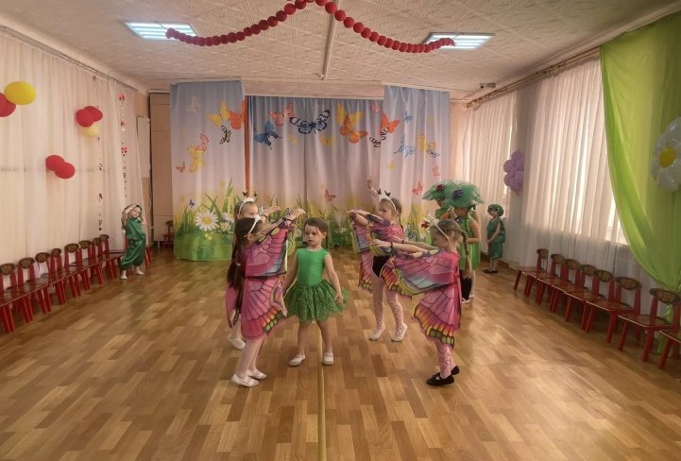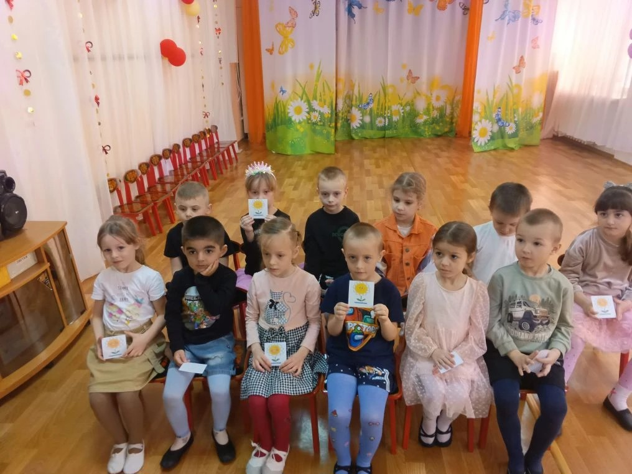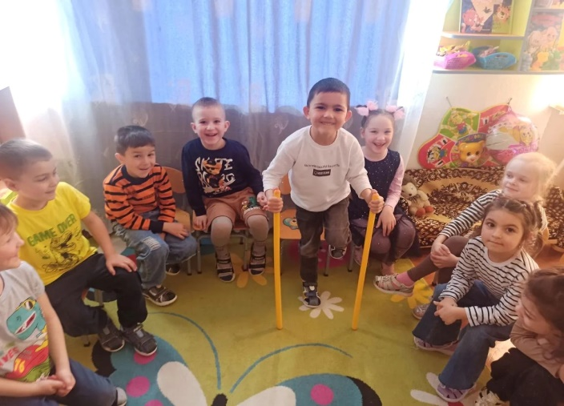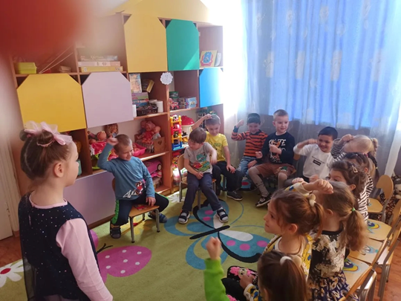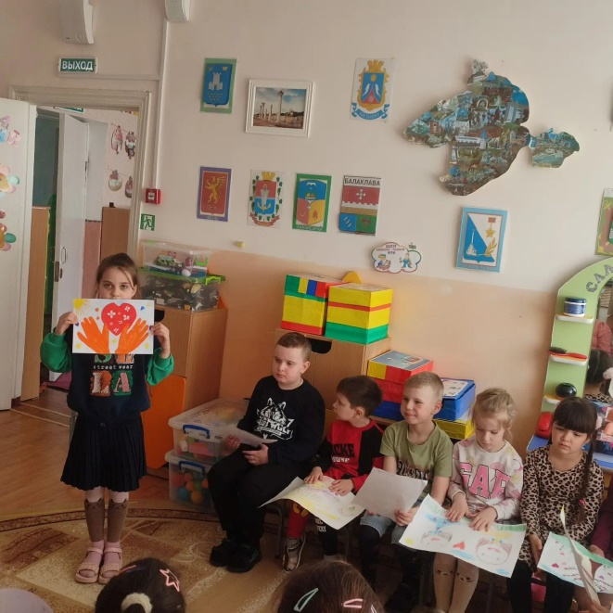
Отчет подготовила старший воспитатель Синикова Г.Л.
+79780811960

